6.2 Modificar Bloqueo de Recursos

Vía de Acceso
En el Menú Principal del árbol del Sap Easy Access, ingrese por la opción Finanzas → Gestión Financiera → Control Presupuestario → Contabilización → Bloqueo de Recursos → Modificar (Ver figura 6.2.1 – Modificar bloqueo de recursos: Ruta).

Figura 6.2.1 – Modificar bloqueo de recursos: Ruta.
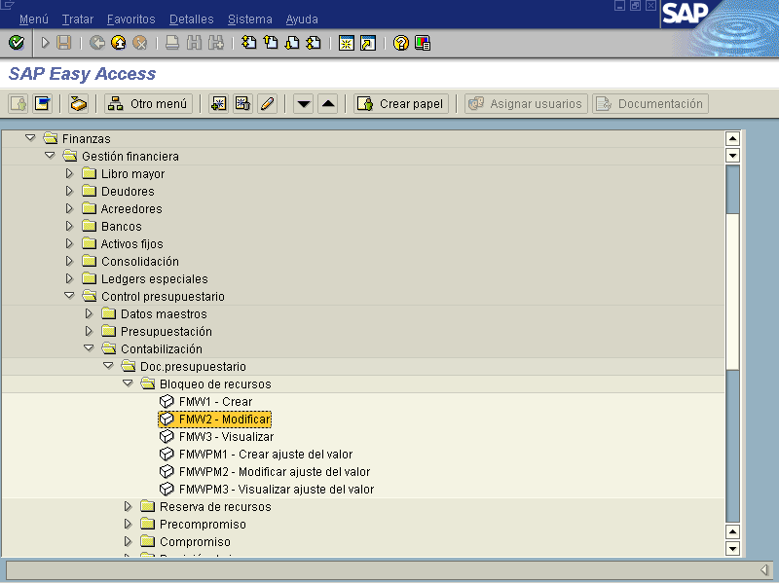

Objetivo

La configuración para compromisos presupuestarios ofrece posibilidades muy flexibles de modificar los campos a ser procesados y sus opciones. Por consiguiente, de ser necesario bloquear recursos para posteriores ejecuciones a nivel de contabilizaciones, se utiliza la función de bloqueo de recursos. No obstante, puede que sea requerido realizar algún cambio de partidas individuales de un documento bloqueado, para lo cual la transacción Modificar es necesaria para modificar el bloqueo de recursos.

La transacción funciona de la misma manera que la de Creación, pues presenta los iguales funciones a nivel individualizado para cada documento de bloqueo en presupuesto.

Figura 6.2.2 – Modificar bloqueo de recursos.
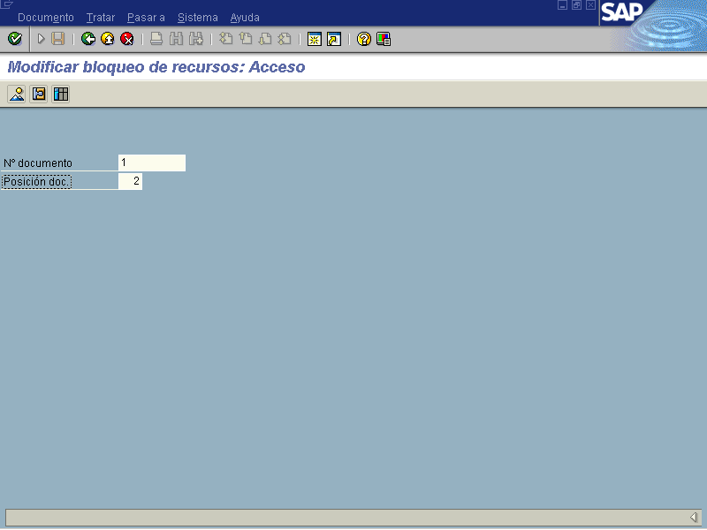

Indicador | Nombre del Campo | Significado | Valores  Propuestos
1 | N° documento | Número que identifica algún documento presupuestario de bloqueo de forma unívoca. | F4
2 | Posición doc. | Se refiere a las líneas que identifican los diferentes movimientos que componen el documento. Sin embargo no es indispensable colocarle dato en este campo. | F4

Entrada rápida Para proceder a la pantalla de la entrada rápida.
Detalle de partidas individuales, para proceder a la pantalla del detalle de partidas individuales.
Seleccionar documentos mediante lista de tratamiento, representa un reporte que filtra mediante ciertos parámetros, todos los documentos presupuestarios existentes.

Cualquiera de estos botones permite acceder al documento de bloqueo, la primero proporciona una plantilla general con todas las líneas de ajuste y la segunda muestra una vista por cada una de las líneas.

Figura 6.2.3 – Modificar bloqueo de recursos. Entrada rápida
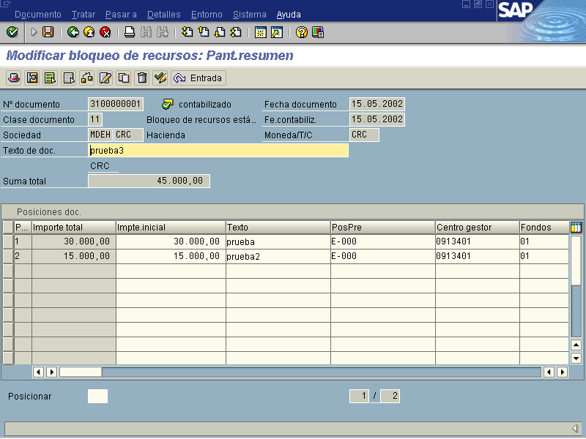

Figura 6.2.4 Modificar Bloqueo de Recursos Detalle Posic. Doc.
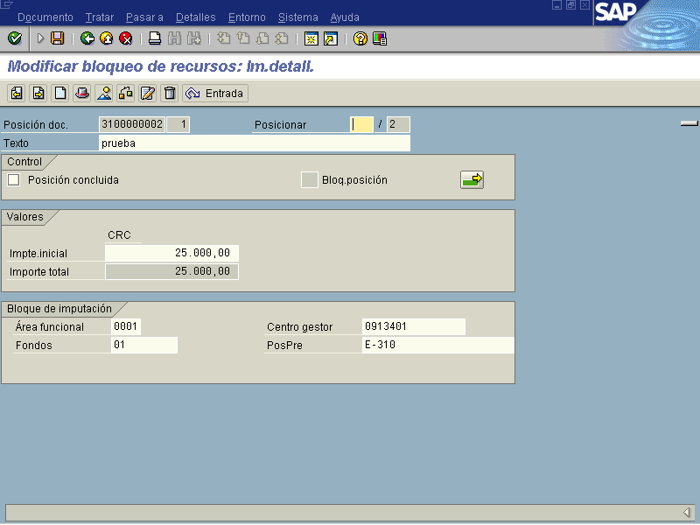

Figura 6.2.5 Modificar Bloqueo de Recursos Selecc. Docum. Med. Lista Tratamiento
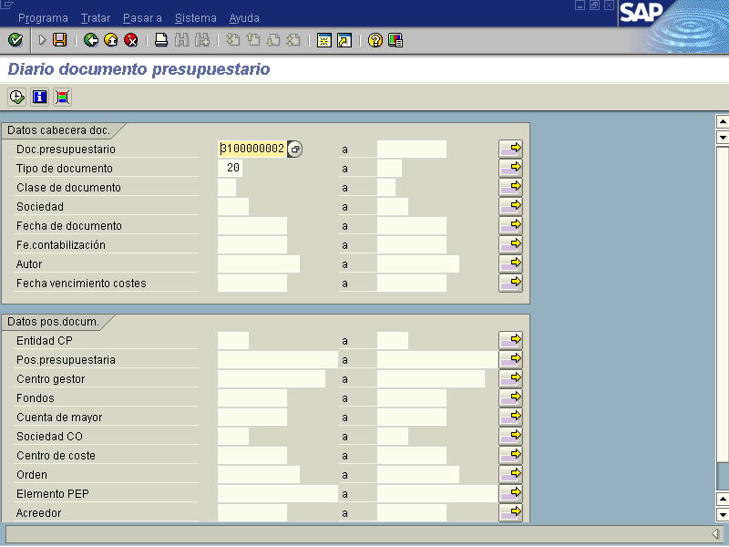

Dar clic al botón para pasar a la siguiente pantalla.

Como puede observarse, la vista presenta las mismas funciones y campos, razón por la cual procedemos a referenciar los registros correspondientes con la transacción anterior, con la excepción mencionada anteriormente del estatus de concluido, el cual una vez consignado en la vista, los demás campos se desactivarán. Luego, se presiona la tecla Enter , con lo cual se verifican los valores introducidos. Posteriormente, se debe presionar la tecla Guardar para almacenar los cambios.

Figura 6.2.6 Diario de documento presupuestario.
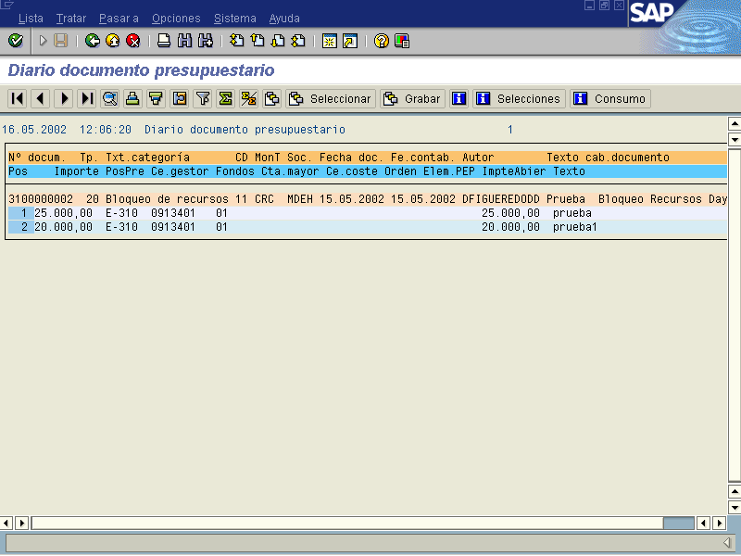

A diferencia de la vista de Entrada rápida, esta pantalla muestra los mismos campos de la transacción de Creación. Para guardar los datos presione [Ctrl+S] o . Para volver a la pantalla de entrada / apreciación global: pantalla rápida, usted podría usar [F3] .

